**GALAXY DIVER II VOUS OFFRE LA MEILLEURE AVENTURE AUX GALAPAGOS**

**8 JOURS / 7 NUITS**

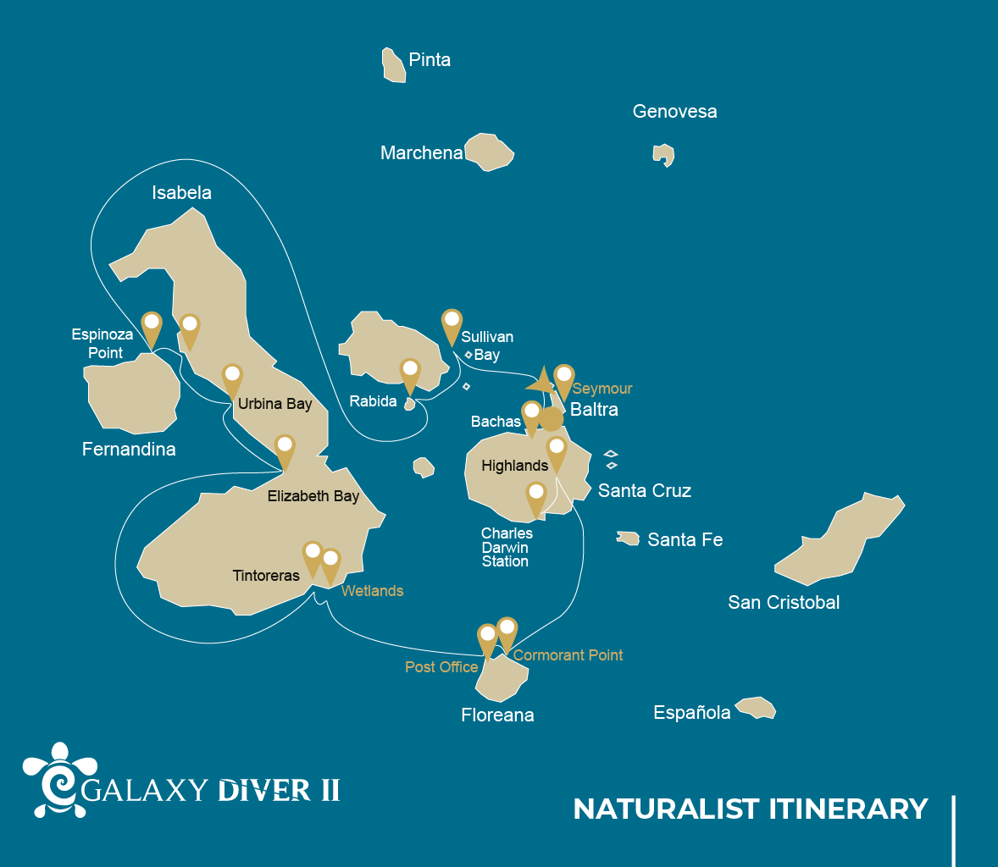

|  |  |  |  |  |  |
| --- | --- | --- | --- | --- | --- |
|  | | | **Randonnée** | **Snorkel** | **Panga Ride** |
| MERCREDI | AM | **Santa Cruz Island :** Baltra - aéroport (arrivée) |  |  |  |
|  | PM | **Santa Cruz Island :** Bachas Beach | * | * |  |
| JEUDI | AM | **Santiago Island :** Sullivan Bay | * | * |  |
|  | PM | **Rabida Island :** Rabida | * | * | * |
| VENDREDI | AM | **Fernandina Island :** Espinoza Point | * | * |  |
|  | PM | **Isabela Island :** Tagus Cove | * | * | * |
| SAMEDI | AM | **Isabela Island :** Urbina Bay | * | * |  |
|  | PM | **Isabela Island :** Elizabeth Bay | * | * | * |
| DIMANCHE | AM | **Isabela Island :** Tintoreras | * | * | * |
|  | PM | **Isabela Island :** Wetlands | * |  |  |
| LUNDI | AM | **Floreana Island :** Post Office Bay | * | * |  |
|  | PM | **Floreana Island :** Cormorant Point | * | * | * |
| MARDI | AM | **Santa Cruz Island :** Highlands | * |  |  |
|  | PM | **Santa Cruz Island :** Charles Darwin Station | * |  |  |
| MERCREDI | AM | **Seymour Island :** North Seymour | * | * |  |
|  | PM | **Santa Cruz Island :** Baltra - aéroport (retour) |  |  |  |

JOUR 1

AM: BALTRA (AIRPORT)

Départ vers les îles Galapagos, arrivée à l'aéroport de Baltra, où vous attendra notre guide naturaliste du Parc National.

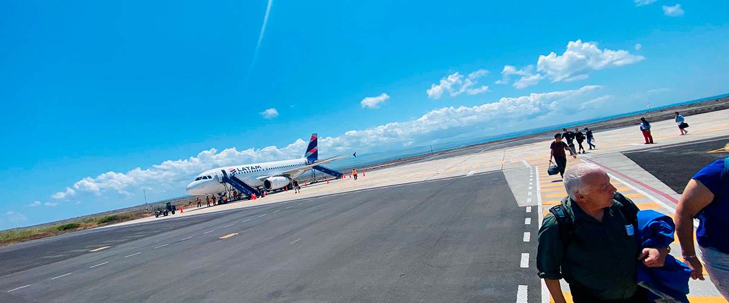

|  |  |
| --- | --- |
| **Sentier:** |  |
| **Niveau**: | 1 |
| **Activités:** | - |

PM: BACHAS BEACH

Bachas tire son nom des restes de deux grandes barges (prononcées à tort par les locaux comme « bachas ») laissées par les Américains pendant la Seconde Guerre mondiale. A marée basse, on peut encore voir les squelettes de fer des barges enfouis dans le sable blanc. De novembre à mai, cet endroit est également l’un des lieux de nidification des tortues marines les plus importants de toutes les îles Galapagos. Il y a aussi plusieurs petites lagunes d'eau salée où l'on voit souvent des flamants roses, des hérons et d'autres oiseaux aquatiques.

Flamants roses d'Amérique, pilets à joues blanches, bécasseaux, goélands de lave, fous à pattes bleues.

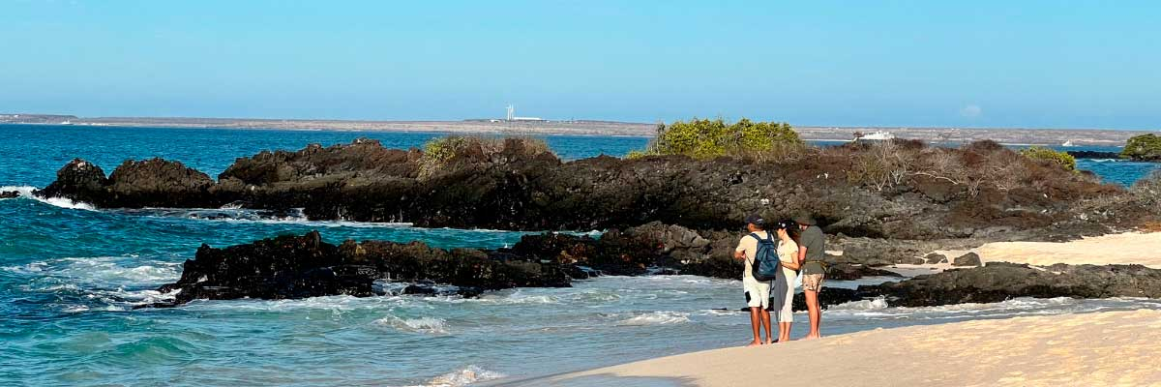

|  |  |
| --- | --- |
| **Nourriture**: | B/-/- |
| **Sentier:** | 1,6 km / 1 mi |
| **Hébergement**: | M/Y Galaxy Diver II |
| **Niveau**: | 1 |
| **Activités:** | RANDONNÉE, PLONGÉE EN APNÉE |

JOUR 2

AM: SULLIVAN BAY

Cette randonnée est un voyage pour comprendre la naissance de ces îles volcaniques. Vous marcherez dans une coulée de lave Pahoehoe très bien préservée, ce qui vous donnera d'innombrables occasions de voir les textures délicates de ce type de laves qui n'apparaissent que dans quelques endroits à travers le monde. À première vue, le paysage aride semble complètement dépourvu de vie, mais recherchez attentivement les plantes pionnières, les lézards de lave et les petits oiseaux. Au bord du rivage, vous pourrez trouver des manchots, des pélicans et des huîtriers.

Expérience de plongée en apnée: Après la randonnée, vous pourrez nager ou faire de la plongée avec tuba depuis une plage de sable corallien ou à partir des dinghies. Le monde sous-marin ici contraste nettement avec la terre peu peuplée, regorgeant d'écoles de poissons, de pingouins des Galápagos, de requins de récif, de tortues et de raies.

**Points forts:**  Lave Pahoehoe, manchots des Galapagos, huîtriers, faucons des Galapagos.

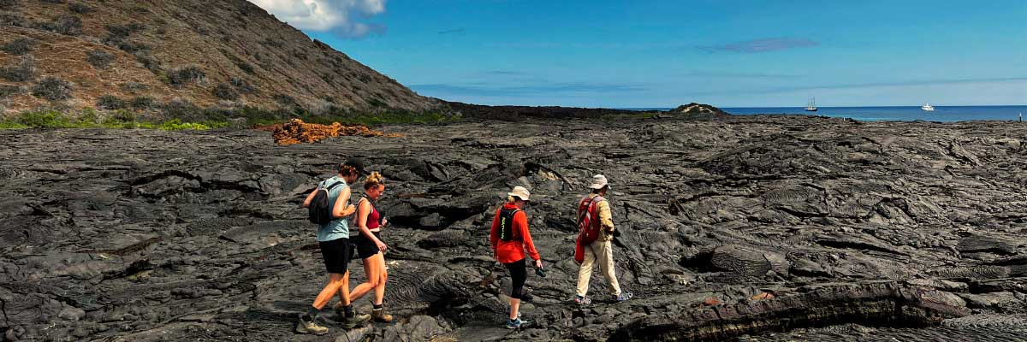

|  |  |
| --- | --- |
| **Sentier:** | 2,2 km / 1,4 mi |
| **Niveau**: | 1 |
| **Activités:** | RANDONNÉE, PLONGÉE EN APNÉE |

PM: RABIDA

L'île de Rabida, reconnue pour ses roches de lave rougeâtres uniques enrichies en fer, a une apparence distincte dans les Galapagos. La teinte rouge inhabituelle de la plage reflète cette caractéristique, servant de foyer à une petite colonie de lions de mer. Si vous avez de la chance, vous découvrirez une petite lagune d'eau salée habitée par des canards, des échasses et des flamants. Le sentier vous invite à l'intérieur des terres, offrant des vues spectaculaires sur la plage et la lagune. Gardez un œil sur les pinsons de Darwin, les gobe-mouches et les moqueurs. Tout le long des falaises côtières, vous pouvez observer des fous de Nazca et des fous à pieds bleus, des sternes brunes, des hérons et les deux espèces de lions de mer : les lions de mer des Galapagos et les otaries à fourrure.

Expérience de plongée en apnée: Embarquez pour une aventure de plongée avec tuba depuis la plage et explorez une zone rocheuse protégée regorgeant de poissons, de lions de mer et de requins de récif. Les parois verticales sont une toile naturelle mettant en valeur une impressionnante variété de petits invertébrés.

**Points forts:** Plage de sable rouge, otaries des Galapagos, faucons des Galapagos, moucherolles, pinsons de Darwin, moqueurs des Galapagos, canards, flamants roses.

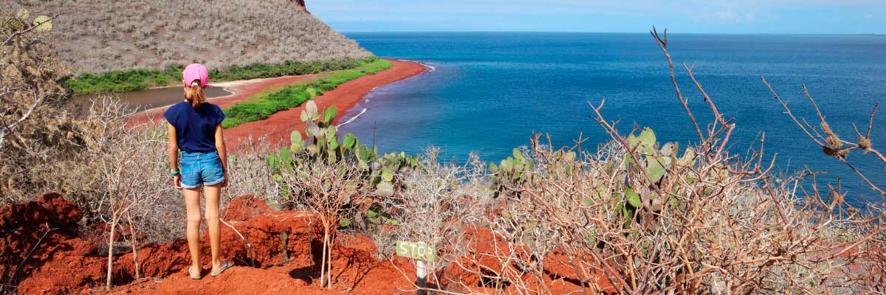

|  |  |
| --- | --- |
| **Nourriture**: | B/-/- |
| **Sentier:** | 2,3 km / 1,4 mi |
| **Hébergement**: | M/Y Galaxy Diver II |
| **Niveau**: | 1 |
| **Activités:** | RANDONNÉE, PLONGÉE EN APNÉE, BALADE EN PANGA, KAYAK |

JOUR 3

AM: ESPINOZA POINT

Commencez votre journée à Espinoza Point, situé à la base d'un volcan imposant - le plus actif des îles Galápagos. Ce site, l'un des joyaux de la couronne du parc national des Galápagos, offre un spectacle unique dès que vous débarquez. Des centaines d'iguanes marins, formant la plus grande colonie de l'espèce, vous accueillent à votre arrivée. Les lions de mer se prélassent sur les plages, leurs petits explorant joyeusement les piscines de marée. Le long du rivage, apercevez les cormorans non volants, une espèce confinée aux zones occidentales de l'archipel. Bénie avec des eaux froides riches en plancton, Punta Espinosa est un sanctuaire pour des espèces diverses, y compris des hérons, des pélicans, des huitriers-pie, des tortues de mer, des oiseaux de rivage, et plus encore. Gardez également un œil sur les mangroves où les faucons des Galápagos se perchent souvent, à la recherche de proies.

Expérience de plongée en apnée: Les eaux riches en nutriments autour de Punta Espinosa attirent une myriade de poissons et de tortues de mer. Les abondantes algues font de cet endroit un lieu idéal pour observer les iguanes marins se nourrir sous l'eau. Suivre un cormoran sous l'eau alors qu'il poursuit les poissons à travers le récif sera sans aucun doute l'une des expériences de plongée les plus incroyables que vous aurez lors de votre voyage.

**Points forts:**  Faucons des Galapagos, iguanes marins, cormorans incapables de voler, manchots, tortues de mer, lions de mer, hérons, huîtriers, oiseaux de rivage, crabes aux pieds légers.

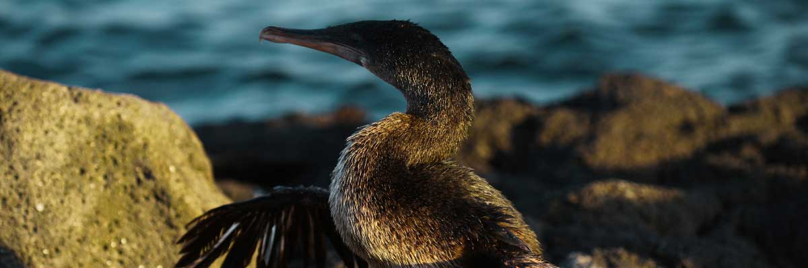

|  |  |
| --- | --- |
| **Sentier:** | 1,6 km / 1 mi |
| **Niveau**: | 1 |
| **Activités:** | RANDONNÉE, PLONGÉE EN APNÉE |

PM: TAGUS COVE

La crique du Tage est l'un des endroits visités par Charles Darwin lors de son exploration des îles Galapagos. Un sentier vous mènera à travers les forêts sèches de Palo Santo où vous pourrez observer des pinsons de Darwin et des moqueurs. Vous obtiendrez de superbes vues sur le lac de Darwin et les grands volcans du nord d’Isabela. Une excursion en bateau le long du rivage vous donnera l'occasion d'observer des manchots, des cormorans, des iguanes marins et une espèce tout à fait unique : le martin des Galapagos, un petit oiseau endémique qui est l'une des espèces les plus menacées de l'île. Snorkel : Les eaux riches en nutriments autour de Tagus Cove attirent de nombreuses tortues marines et une grande diversité de poissons, mais aussi des pingouins, qui se régalent de grands bancs d'anchois. Il est courant de voir des cormorans sous l’eau alors qu’ils chassent les poissons à travers le récif.

Expérience de plongée en apnée: Les eaux riches en nutriments autour de Tagus Cove attirent beaucoup de tortues de mer et une grande diversité de poissons, mais aussi des pingouins, qui se régalent de grands bancs d'anchois. Il est courant de voir des cormorans sous l'eau alors qu'ils poursuivent les poissons à travers le récif.

**Points forts:** Faucons des Galapagos, iguanes marins, cormorans incapables de voler, hérons, pingouins, tortues de mer, étoiles de mer.

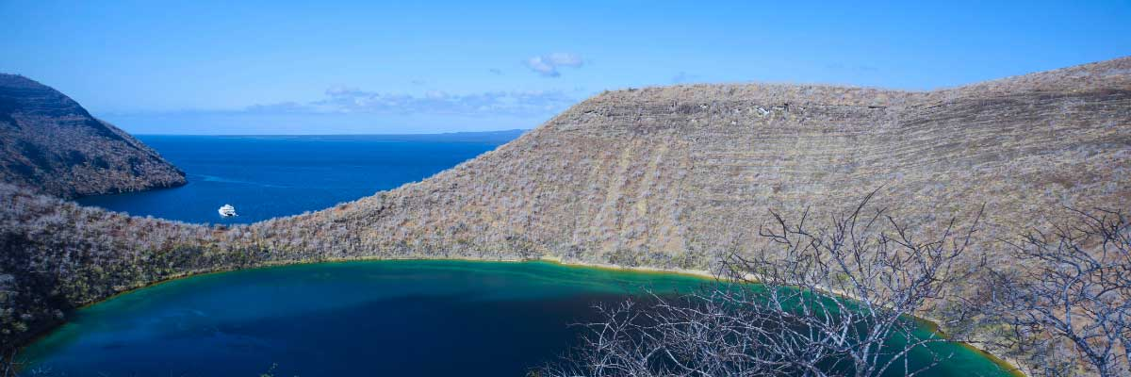

|  |  |
| --- | --- |
| **Nourriture**: | B/-/- |
| **Sentier:** | 2,6 km / 1,6 mi |
| **Hébergement**: | M/Y Galaxy Diver II |
| **Niveau**: | 1 |
| **Activités:** | RANDONNÉE, PLONGÉE EN APNÉE, BALADE EN PANGA, KAYAK |

JOUR 4

AM: URBINA BAY

Notre voyage commence à la baie d'Urbina, un endroit unique connu pour un événement géologique spectaculaire dans les années 1950. Un important soulèvement a poussé une grande zone côtière vers le haut, révélant des hectares de terres précédemment submergées. Découvrez de petites coquilles et des coraux le long du sentier, témoins du passé sous-marin de la région. Ce chemin offre également une chance d'apercevoir des iguanes terrestres et, pendant certaines saisons, des tortues géantes. Des faucons des Galapagos sont souvent repérés dans la région, volant ou perchés sur les arbres.

Expérience de plongée en apnée: Plongez dans les eaux claires depuis la plage pour nager aux côtés de tortues de mer, de cormorans et de pingouins. Une variété de poissons peuple également ces eaux, contribuant à la vie sous-marine dynamique.

**Points forts:**  Faucons des Galapagos, iguanes terrestres, faucons des Galapagos, moqueurs des Galapagos, pinsons de Darwin, moucherolles.

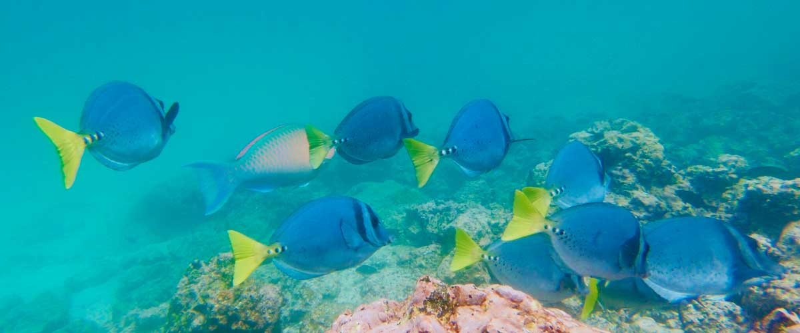

|  |  |
| --- | --- |
| **Sentier:** | 1,2 km / 0,7 mi. Sentier long: 3,0 km / 1,8 mi |
| **Niveau**: | 1 |
| **Activités:** | RANDONNÉE, PLONGÉE EN APNÉE |

PM: ELIZABETH BAY

Alors que l'après-midi se déroule, nous explorons la magnifique baie Elizabeth, un refuge tranquille entouré de mangroves imposantes et de champs de lave désolés. Dépourvu de sentiers, nous naviguerons dans la région à bord d'un dinghy, explorant le réseau complexe de canaux, de bassins et de criques grouillant de vie marine. Ce site est l'un des principaux endroits pour observer les rares pingouins des Galapagos, qui ne comptent qu'environ 3 000 individus au total dans toutes les îles. La région est également un site de nidification pour les cormorans non volants, tandis que les fous à pieds bleus et les pélicans pêchent souvent dans ces eaux peu profondes et riches en nutriments. Recherchez les raies gracieuses et les tortues de mer qui abondent dans cet endroit.

**Points forts:** Faucons des Galapagos, tortues de mer, raies, manchots des Galapagos, cormorans incapables de voler, hérons.

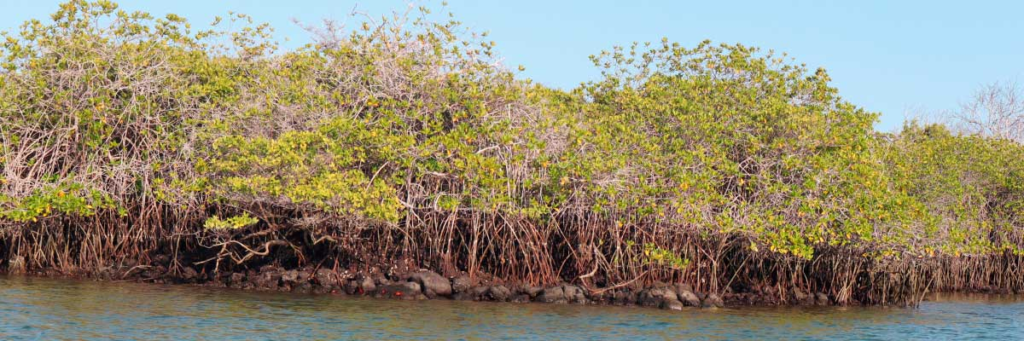

|  |  |
| --- | --- |
| **Nourriture**: | B/-/- |
| **Sentier:** | 1,4 km / 0,8 mi |
| **Hébergement**: | M/Y Galaxy Diver II |
| **Niveau**: | 1 |
| **Activités:** | RANDONNÉE, PLONGÉE EN APNÉE, BALADE EN PANGA, KAYAK |

JOUR 5

AM: TINTORERAS

Situé tout près de Puerto Villamil, la ville principale d'Isabela, ce petit îlot est étonnamment riche en faune. Il existe de vastes colonies d'iguanes marins et d'otaries et vous verrez des raies et des tortues de mer dans les canaux peu profonds. Ici, il est facile d’apercevoir des requins de récif, connus localement sous le nom de « Tintoreras ». Les hérons et les mouettes sont également communs et si vous êtes chanceux, vous pourrez peut-être apercevoir un manchot des Galapagos, car il y en a quelques individus dans la région.

**Points forts:**  Requins de récif, manchots des Galápagos, iguanes marins, otaries, moqueurs des Galápagos, pinsons de Darwin, hérons, mouettes, flamants roses, sébastes, canards et échasses.

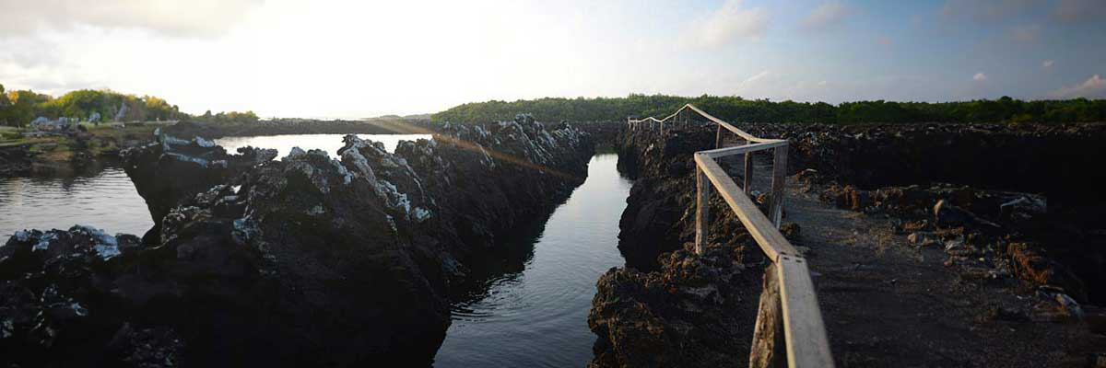

|  |  |
| --- | --- |
| **Sentier:** | 6 km / 3.7 mi |
| **Niveau**: | 1 |
| **Activités:** | RANDONNÉE, PLONGÉE EN APNÉE, BALADE EN PANGA, KAYAK |

PM: WETLANDS

Les zones humides de Villamil comprennent une vaste zone de lagunes, de canaux et de criques situées à proximité de la ville. Les lagons d'eau salée sont entourés de mangroves et sont riches en espèces d'oiseaux, abritant des espèces telles que le flamant américain, le pilet à joues blanches, les gallinules, les échasses, les hérons et autres oiseaux de rivage. Le sentier principal commence en ville et se termine au centre d'élevage de tortues.

**Points forts:** Flamants américains, gallinules, canards, échasses, hérons.

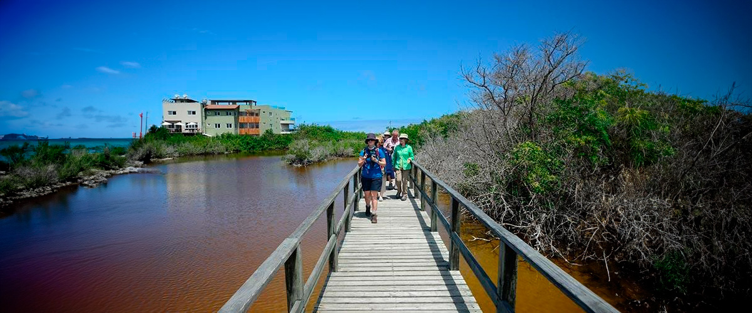

|  |  |
| --- | --- |
| **Nourriture**: | B/-/- |
| **Sentier:** | 1,2 km / 0,8 mi |
| **Hébergement**: | M/Y Galaxy Diver II |
| **Niveau**: | 1 |
| **Activités:** | RANDONNÉE |

JOUR 6

AM: POST OFFICE BAY

Floreana est célèbre pour les histoires des colons allemands et de la baronne à la fin des années 1920 et 1930. Assassinats, disparitions et autres mystères non résolus sont les ingrédients de cette histoire passionnante. La baie de la poste était souvent utilisée par les baleiniers pour ancrer leurs navires et remonter vers les hautes terres pour récupérer de land#039;eau douce et des tortues. La plupart des bateaux visitant les Galapagos devaient tôt ou tard arriver à cet endroit, cand#039;est pourquoi un système de courrier a été mis en place il y a plus de 200 ans : un tonneau près de la plage est devenu le moyen de laisser des messages aux autres navires et aussi au monde extérieur. Ce système de courrier est toujours utilisé et vous permettra dand#039;envoyer des cartes postales des Galapagos vers le monde extérieur. Outre une belle petite plage, la région est idéale pour des excursions en canot à la recherche dand#039;otaries, de tortues vertes, dand#039;oiseaux de rivage, de petits requins et, avec un peu de chance, de manchots des Galapagos.

Expérience de plongée en apnée: Il y a un superbe tuba depuis la plage, car vous pouvez voir beaucoup de tortues de mer, des raies, une grande diversité de poissons et, si vous êtes vraiment chanceux, des pingouins des Galapagos,

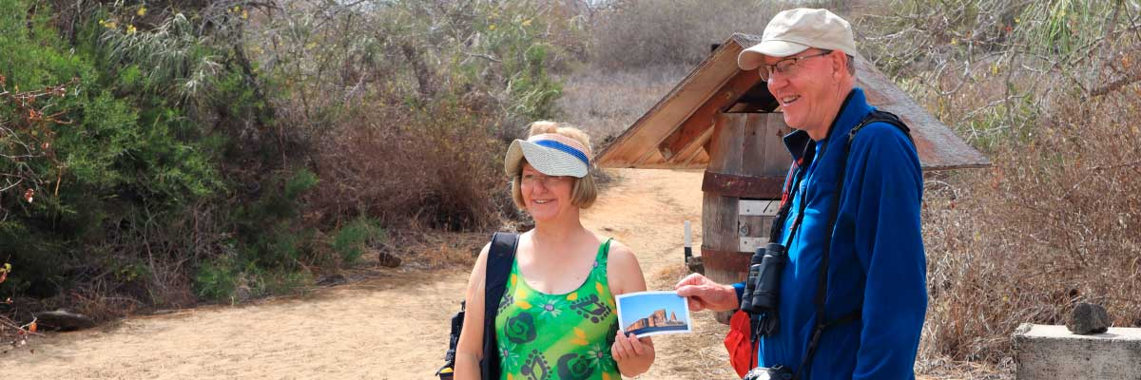

|  |  |
| --- | --- |
| **Sentier:** | 0,7 km / 0,4 mi |
| **Niveau**: | 1 |
| **Activités:** | RANDONNÉE, PLONGÉE EN APNÉE |

PM: CORMORANT POINT

Punta Cormorant est située au nord de Floreana et est connue pour son grand lagon côtier avec des flamants roses américains, des pilets à joues blanches, des échasses à cou noir et d'autres oiseaux de rivage. On y trouve une belle plage de sable blanc qui est un lieu de nidification important pour les tortues vertes où l'on peut également apercevoir des raies et des requins de récif. Ces dernières années, de petits groupes de fous à pattes bleues ont commencé à se reproduire juste à côté du sentier. C'est aussi un excellent sentier pour observer les plantes endémiques. Snorkel : Cela se fera à Devil's Crown, un petit volcan fortement érodé juste à côté de l'île Floreana. Ceci est considéré par beaucoup comme l'un des meilleurs sites de plongée en apnée de tout l'archipel, car le courant canalise le plancton à travers la couronne, attirant d'énormes bancs de vivaneaux, de poissons créoles, de poissons-perroquets, de poissons-anges, de requins de récif, de tortues de mer, de raies et une quantité phénoménale de poissons. La vie marine.

Flamant américain, fou à pieds bleus, frégates, oiseaux tropiques, puffins des Galapagos, otaries, site de nidification des tortues de mer, pinsons, oiseaux de rivage, plage de sable corallien.

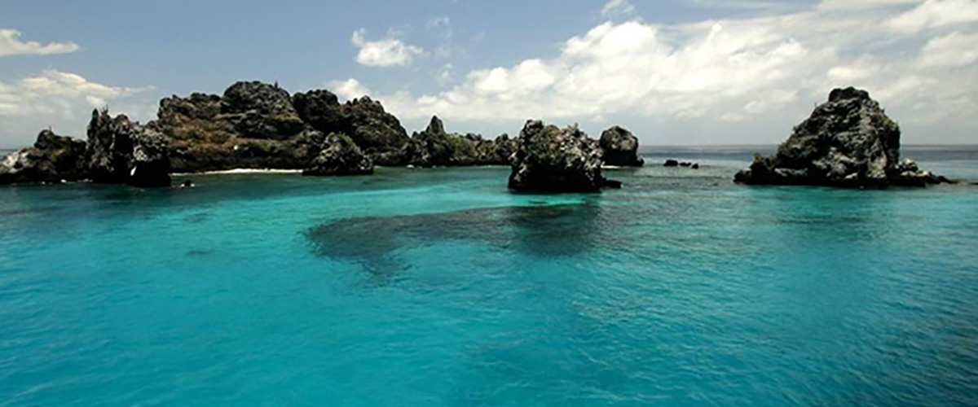

|  |  |
| --- | --- |
| **Nourriture**: | B/-/- |
| **Sentier:** | 1,6 km / 1 mi |
| **Hébergement**: | M/Y Galaxy Diver II |
| **Niveau**: | 1 |
| **Activités:** | RANDONNÉE, PLONGÉE EN APNÉE, BALADE EN PANGA |

JOUR 7

AM: HIGHLANDS

Que vous fassiez cette visite au départ de Baltra ou de Puerto Ayora, un bus vous emmènera vers les hauts plateaux en s'arrêtant en cours de route dans l'une des réserves pour visiter les forêts luxuriantes des hauts plateaux où vous chercherez des tortues géantes des Galapagos dans leur environnement naturel. C'est le meilleur endroit des Galapagos pour voir ces gentils géants (atteignant plus de 300 kg / 600 livres !) brouter et se reposer avec désinvolture dans des étangs d'eau douce. C'est également l'habitat d'une grande diversité d'oiseaux que l'on trouve rarement dans les basses terres, notamment des pinsons (arbres, pics et pinsons végétariens), des moucherolles et plusieurs espèces d'oiseaux aquatiques. Vous visiterez un tunnel de lave (selon l'itinéraire) et découvrirez comment ces formations extraordinaires ont été créées par d'anciennes éruptions volcaniques.

**Points forts:**  Tortues géantes, pinsons de Darwin, chouettes effraies, pilets à joues blanches, moucherolles des Galapagos, tunnels de lave.

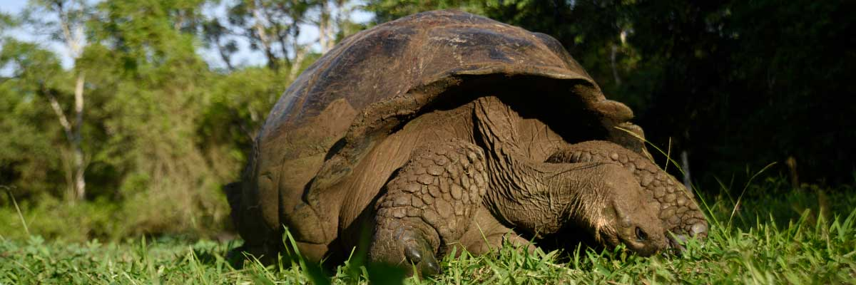

|  |  |
| --- | --- |
| **Sentier:** | 1-1,5 km / 0,6-0,9 mi |
| **Niveau**: | 1 |
| **Activités:** | RANDONNÉE |

PM: CHARLES DARWIN STATION

La Station Charles Darwin est une organisation à but non lucratif qui travaille depuis des décennies en collaboration avec le parc national des Galapagos pour préserver la biodiversité de ces îles uniques. Au cours de cette visite, vous découvrirez les projets que les deux institutions mènent ensemble pour protéger les espèces indigènes et éradiquer les espèces envahissantes qui menacent l'environnement des Galapagos. L'un des projets les plus importants et emblématiques a été la reproduction de tortues géantes en captivité. La visite se déroule principalement en extérieur dans une belle forêt indigène sèche avec des cactus géants et de nombreuses autres plantes indigènes intéressantes. C'est également un endroit fantastique pour trouver plusieurs pinsons endémiques de Darwin, ainsi que des moucherolles et des moqueurs.

**Points forts:** Pinsons de Darwin, Moqueurs des Galapagos, Moucherolles des Galapagos, parulines jaunes., Programme de reproduction de tortues géantes des Galápagos et d'iguanes terrestres

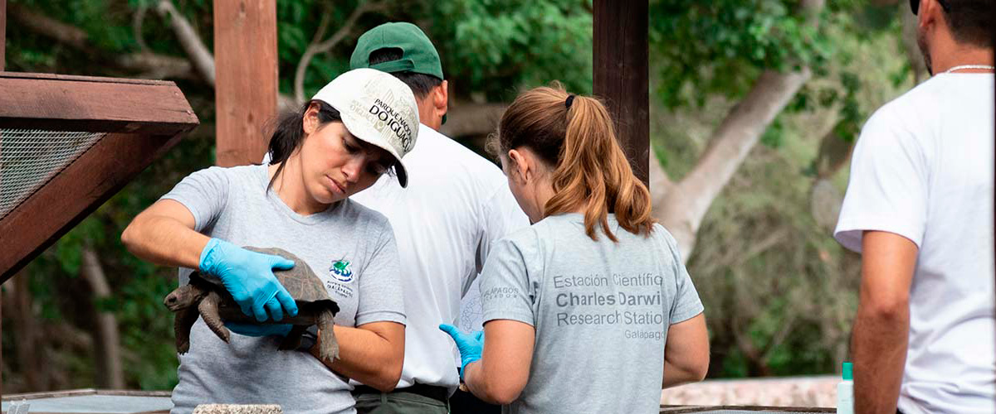

|  |  |
| --- | --- |
| **Nourriture**: | B/-/- |
| **Sentier:** | 2 km / 1,2 mi |
| **Hébergement**: | M/Y Galaxy Diver II |
| **Niveau**: | 1 |
| **Activités:** | RANDONNÉE |

JOUR 8

AM: SEYMOUR

L'île Seymour est un paradis pour les amoureux des oiseaux, avec de grandes colonies de frégates magnifiques et grandes qui exhibent leurs impressionnants sacs gulaire rouges pour attirer les femelles. Les fous à pieds bleus nichent au sol et réalisent leur célèbre danse nuptiale dans les zones ouvertes. En même temps, les mouettes à queue d'aronde peuvent souvent être vues perchées sur les bords des falaises. Les iguanes terrestres, dont les effectifs ont été restaurés grâce à un programme de conservation réussi, sont une vue courante dans les terres, tandis que leurs cousins marins se prélassent sur les rochers près de la mer, non loin des lions de mer joueurs qui surfaient souvent sur les vagues.

Expérience de plongée en apnée: Ne manquez pas l'occasion d'explorer le monde sous-marin ici ; le site offre une immense diversité et une abondance de créatures marines telles que des poissons, des lions de mer, des requins, des anguilles, des tortues, des raies, et bien d'autres encore.

Otaries des Galapagos, fous à pattes bleues, magnifiques et grandes frégates, iguanes terrestres et marins, goélands à queue fourchue, puffins, pinsons de Darwin.

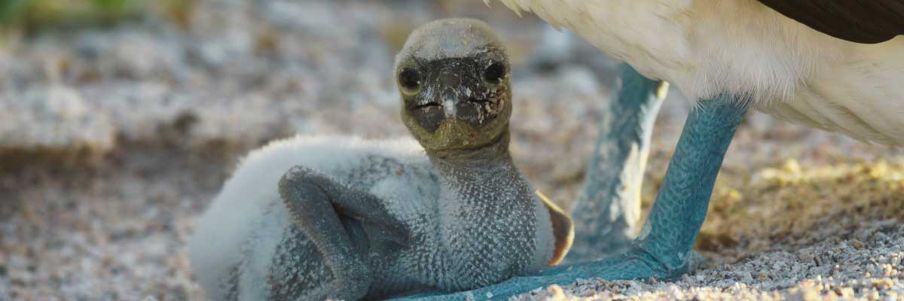

|  |  |
| --- | --- |
| **Sentier:** | 1,4 km / 0,8 mi |
| **Niveau**: | 1 |
| **Activités:** | RANDONNÉE, PLONGÉE EN APNÉE, KAYAK |

PM: BALTRA (AIRPORT)

Après votre visite, vous serez transféré à l'aéroport pour votre vol de retour vers l'Équateur continental, concluant ainsi votre inoubliable voyage aux Galápagos.



|  |  |
| --- | --- |
| **Nourriture**: | B/-/- |
| **Sentier:** |  |
| **Hébergement**: | M/Y Galaxy Diver II |
| **Niveau**: | 1 |
| **Activités:** | - |

GLOSSAIRE

|  |  |  |
| --- | --- | --- |
| **Alimentation** | **Petit-déjeuner** | P |
| **Déjeuner** | D |
| **Dîner** | D |
| **Difficulté de la randonnée** | **Niveau 1** | Facile |
| **Niveau 2** | Modéré |
| **Niveau 3** | Difficile |